Лабораторная работа № 5

Изучение технологии и оборудования для сварки неплавящимся электродом в защитных газах

Цель работы:
Изучить технологию сварки неплавящимся электродом в защитных газах и ознакомиться с устройством и работой источники питания ВСВУ - 160.
Основные сведения:
Дуговая сварка в защитных газах неплавящимся (вольфрамовым) электродом имеет ряд преимуществ по сравнению с другими способами сварки плавлением:
- высокоэффективная защита расплавлению мелила, возможность
сварки химически активных металлов и сплавов;
- высокая степень концентрации дуги, обеспечивающая минимальную зону структурных прекращений:
- возможность сварки изделий различной толщины в пределах oт долей миллиметра до десятков миллиметром;
- возможность наблюдения за сварочной ванной и дугой;
- отсутствие необходимости применения флюсов и обмазок:
- высокая стабильность дугового разряда.

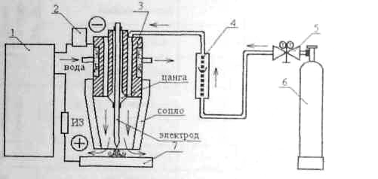
1 - источник питания; 2 - осциллятор; 3 - горелка; 4 - ротаметр; 5 - редуктор; 6 - баллон; 7 – деталь
Изм.
Лист
№ докум.
Подпись
Дата
Лист
1
ЛПР.05-ЭПП.13.ТКМ.05.00.ТО
Разраб.
Модин Р.И.
Провер.
Мельникова А.Я
Реценз.
Н. Контр.
Утверд.

Изучение технологии и оборудования для сварки неплавящимся электродом в защитных газах

Лит.
Листов
5
КФ ГОУ ОГУ
Рисунок 1 Схема процесса и оборудование сварочного поста

Сварочный пост состоит из источника питания (1), сварочной горелки (3), ротаметра (4), редуктора (5) и газового баллона (6) (рисунок 1).
Защитный газ из баллона (6) через редуктор (5) и ротаметр (4) поступает и сварочную горелку (3) (рисунок 2). Редуктор служит для установки необходимою по режиму сварки расхода защитного газа.
Изм.
Лист
№ докум.
Подпись
Дата
Лист
2
ЛПР.05-ЭПП.13.ТКМ.05.00.ТО

Расход газа контролируется по ротаметру. Из горелки защитный газ через специальное сопло поступает и зону сварки, защищая сварочную ванну и разогретый металл от окружающей атмосферы. Оптимальная газовая защита металла обеспечивается при использовании сопел, имеющих профиль полою конуса, переходящего в цилиндр. Сопло горелки должно быть изолировано или изготовлено из неэлектропроводного материала (например, из керамики).
Вольфрамовый электрод закрепляется в горелке с помощью цанги и охлаждается проточной водой от перегрева. Для сварки неплавящимся электродом применяют в основном инертные газы аргон и гелий. Свойства сварного соединения практически не зависят от вида применяемого защитного газа. Наиболее распространенной является аргонно-дуговая сварка, так как вследствие большей плотности аргон позволяет создавать более надежную и стабильную защиту зоны сварки.
Для сварки тугоплавких металлов используется гелий, так как при гелиево-луговой сварке эффективная мощность дуги выше, чем при сварке в среде аргона.

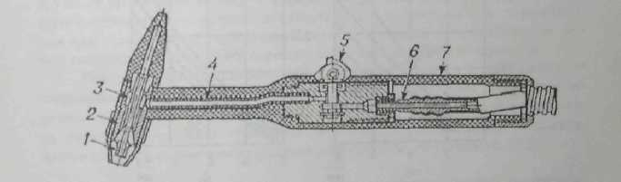
1 - мундштук; 2 - зажимная токопроводящая цанга; 3 - смесительная камера; 4 - газопроводяший канал; 5 - регулировочный вентиль; 6 - газопроводящий штуцер; 7 – державка

Рисунок 2 - Внешний вид и устройство сварочной горелки без водяною охлаждения с цанговым зажимом вольфрамового электрода

В качестве электрода используются специальные вольфрамовые прутки, изготавливаемые по ГОСТ 23949-80. Вольфрам - самый тугоплавкий из известных материалов. Температура его плавления равно 3600 С. Электрод из чистого вольфрама (ЭВЧ) для сварки практически не используется, так как не обеспечивает устойчивого горения дуги. Для понижения стабильности дуги и вольфрамовые электроды вводят активирующие добавки (до 2 %): диоксид тория (электрод ЭВТ 15), оксиды лантана (ЭВЛ) и иттрия (ЭВИ). Введение добавок уменьшает блуждание дуги и на 15 % повышает допустимый сварочный ток. Из-за естественной радиоактивности торированный вольфрам применяют редко. Наивысшую стойкость имеют иттрированные вольфрамовые электроды.
Изм.
Лист
№ докум.
Подпись
Дата
Лист
3
ЛПР.05-ЭПП.13.ТКМ.05.00.ТО

Технологические свойства дуги зависят от полярности сварочного тока. При прямой полярности (минус на электроде) на изделии выделяется до 70 % теплоты дуги, что обеспечивает глубокое проплавление свариваемого металла. При обратной полярности напряжение дуги выше, чем при прямой полярности. В этом случае на аноде - электроде выделяется большое количество энергии, что приводит к значительному его разогреву и возможному оплавлению его конца. В связи с этим допустимые сварочные токи резко снижаются. Сварка вольфрамовым электродом на постоянном токе обратной полярности практически не применяется. Допустимые значения постоянного тока для вольфрамовых электродов различных марок при прямой (а) и обратной (б) полярности приведены на рисунке 3.

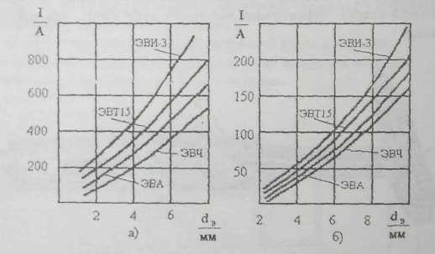
а - прямая полярность; б - обратная полярность

Рисунок 3 Допустимые значения постоянного тока для вольфрамовых электродов

Перед сваркой рабочий конец электрода затачивают под углом 60° на длине двух-трех диаметров. Форма заточки электрода влияет на форму и размеры шва. С уменьшением угла заточки и диаметра притупления в некоторых пределах глубина проплавления возрастает.
Сварка неплавящимся электродом и защитных газах применяется в основном на постоянном токе. Переменный ток используется при сварке алюминия и его сплавов. При сварке алюминия на поверхности сварочной ванны образуется тугоплавкая оксидная пленка, препятствующая оплавлению кромок и формированию сварного шва. Разрушение пленки в дуговом разряде происходит только при обратной полярности (когда изделие является катодом). В этом случае пленка оксидов разрушается пол действием катодного распыления и поверхность сварочной ванны очищается.
Изм.
Лист
№ докум.
Подпись
Дата
Лист
4
ЛПР.05-ЭПП.13.ТКМ.05.00.ТО

В связи с тем, что при обратной полярности стойкость вольфрамового электрода мала, сварку выполняют па переменном токе. Разрушение пленки происходит в тот полупериод, когда изделие становится катодом. При сварке на переменном токе для повторного возбуждения дуги, при переходе сварочного тока через «О», на сварочную дугу подают поджигающие импульсы напряжением не менее 300 В от специального устройства наливаемого стабилизатором дуги.
Вследствие значительною различия электрических параметров дуги при прямой и обратной полярности при сварке на переменном токе в сварочной цепи возникает постоянная составляющая. Постоянная составляющая сварочного тока намагничивает сердечник сварочного трансформатора и дросселя, что приводит к уменьшению мощности и понижению устойчивости горения дуги. Уменьшение тока и период обратной полярности при сварке алюминия уменьшает процесс катодного распыления оксидной пленки и затрудняет оплавление кромок и формирование шва. Постоянную составляющую сварочного тока устраняют включением в сварочную цепь конденсаторов или применением тиристорных схем управления, обеспечивающих любые соотношения тока в полупериодах прямой и обратной полярности.
Режим сварки неплавящимся электродом выбирается в зависимости от свариваемого материала и конструкции сварного соединения и включает основные параметры: сварочный ток, диаметр электрода, расход защитного газа, диаметр присадочной проволоки, для автоматической сварки устанавливается скорость перемещения горелки (скорость сварки).
Схема управления источника питания включает измерительный элемент, включенный в сварочную цепь, с которою снимается сигнал обратной связи по току для формирования сигналов стабилизации режимов сварки; блок регулирования тока, обеспечивающий плавную регулировку сварочного тока для настройки на режим; блок задания импульсного режима и регулировки тока дежурной дуги и релейный блок, определяющий порядок срабатывания элементов схемы при нажатии кнопок и включении тумблеров, расположенных па панели управления.
Для возбуждения дуги бесконтактным способом используется осциллятор ОСППЗ - 300М, включаемый последовательно в сварочную цепь.
Порядок выполнения работы:
- Ознакомиться с настоящим руководством и техническим описанием источника питания ВСВУ - 160.
- По толщине и марке материала подобрать режимы сварки (не
прерывный и импульсный).
Изм.
Лист
№ докум.
Подпись
Дата
Лист
5
ЛПР.05-ЭПП.13.ТКМ.05.00.ТО

- Установить образцы в приспособление и произвести сварку на
двух-трех значениях тока.
- Записать значение тока, обеспечивающего полное проплавление
образца.
Контрольные вопросы
- В чем преимущество сварки в защитных газах неплавящимся
электродом по сравнению с другими способами сварки?
- Что входит в состав поста для сварки неплавящимся электродом
в защитных газах?
- Объясните устройство сварочной горелки.
- Назовите основные параметры режима сварки.
- Что означает «прямая» и «обратная» полярность при сварки?
- Назовите основные характеристики источника постоянного питания ВСВУ - 160.
- Как обеспечивается надежное зажигание дуги в источнике
ВСВУ- 160?
- Опишите процесс импульсно-дуговой сварки.

